程式設計進階

B06502028機械四 莊立楷

**※學期目標**

除了教授指定作業外，希望自己能：

1. 每周練習6~7題的Leetcode題目，將解題思路詳細記載並整理在日誌中。
2. 希望能在學期末前做出中小規模的網路服務程式。
3. 學習知識：

* Git與軟體工程知識
* 資料結構與演算法知識
* 電腦網路知識

**Week 1** (2021/2/24 ~ 2021/3/2)

* **Lecture note:**

期末

1. 專題🡪找題目(從生活中找
2. 收集、整理各種程式碼的結構
3. 周 日誌

3~4周內的任務

**This week**

1. 如何在有限時間快速認識所有人
2. 蒐集sorting相關演算法code，實作selection sort, insertion sort, bubble sort.

**Lecture**

1. 有幾種不同的data要排序?

* 數字&非數字(文字算數字嗎)
* 值種類?(整數?實數?向量?
* 簡單?複雜?:通訊錄(照人名?電話號碼?地址?
* 分布(一開始很混亂or一開始差不多排好)

1. 效能?

怎麼會想到，可以區隔成排好和沒有排好?(甚麼時候要使用一個變數，原本看不出來，但卻可以幫助完成任務?

Bubble sort(n筆資料，n-1次排完) 這道牆：節省時間

操作型定義

**Next week**

1. 如何使用系統的qsort
2. Write ---sort() like qsort as library 給別人使用(follow qsort規格(學習擴展程式能力

* **Weekly Progress:**

1. 熟悉C++語法，研讀〈Data Abstraction and Problem Solving with C++〉中的sorting與資料結構章節。
2. 開一個DevC++的project寫selection sort, bubble sort 以及selection sort，並會使用函式庫裡的qsort：

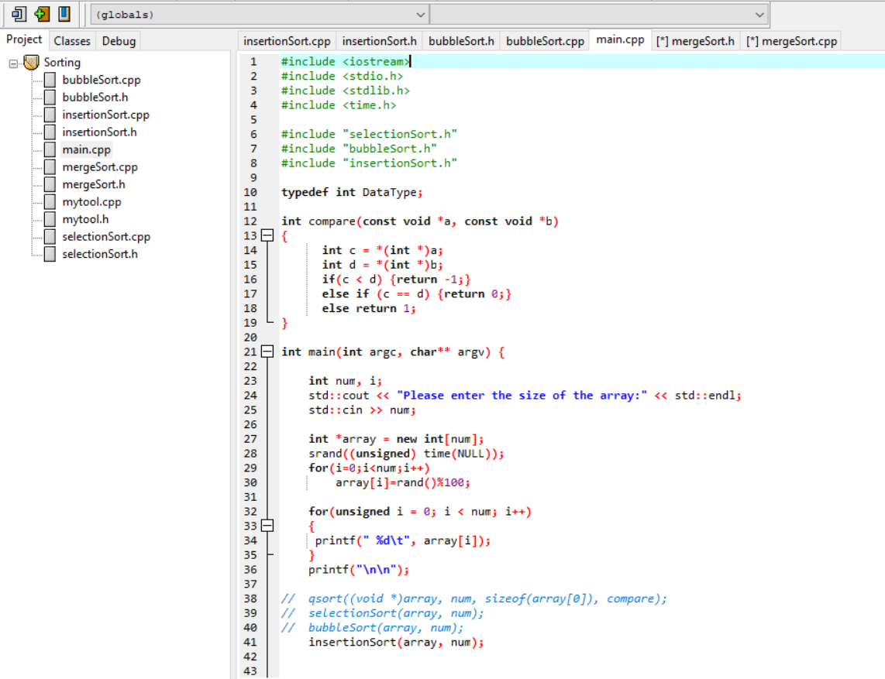

1. 希望能自己再寫出Merge Sort, Quick Sort。(Maybe下周進度)
2. 蒐集sorting相關演算法：

* 二分插入法
* Shell法
* Heap Sort
* 桶子法
* 推積式合併
* 雞尾酒排序
* Counting sort

1. 初嘗試Web programming，利用簡單html和CSS語法做出簡單music player 介面：

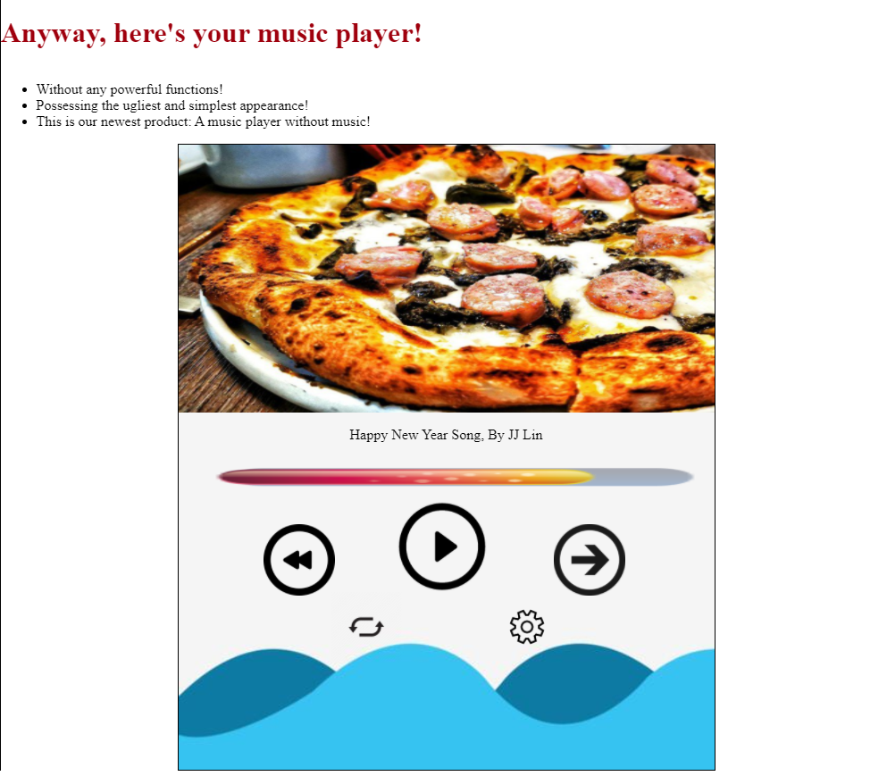

1. 練習基本Python語法：

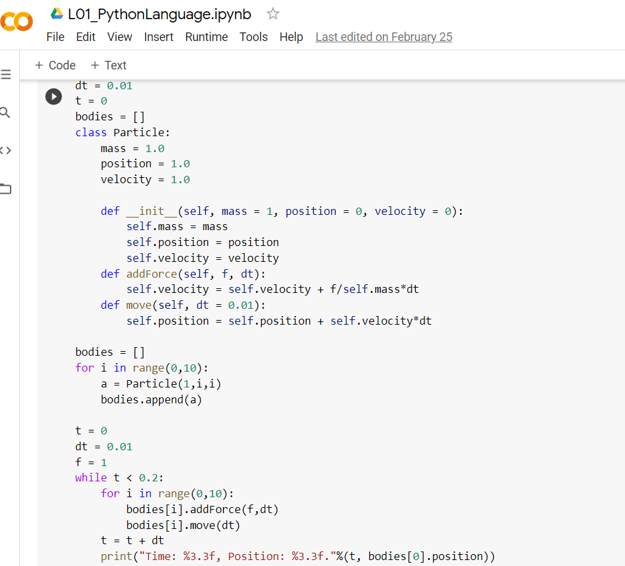

**Week 1** (2021/2/24 ~ 2021/3/2)

* **Lecture note:**

期末

1. 專題🡪找題目(從生活中找
2. 收集、整理各種程式碼的結構
3. 周 日誌

3~4周內的任務

**This week**

1. 如何在有限時間快速認識所有人
2. 蒐集sorting相關演算法code，實作selection sort, insertion sort, bubble sort.

**Lecture**

1. 有幾種不同的data要排序?

* 數字&非數字(文字算數字嗎)
* 值種類?(整數?實數?向量?
* 簡單?複雜?:通訊錄(照人名?電話號碼?地址?
* 分布(一開始很混亂or一開始差不多排好)

1. 效能?

怎麼會想到，可以區隔成排好和沒有排好?(甚麼時候要使用一個變數，原本看不出來，但卻可以幫助完成任務?

Bubble sort(n筆資料，n-1次排完) 這道牆：節省時間

操作型定義

**Next week**

1. 如何使用系統的qsort
2. Write ---sort() like qsort as library 給別人使用(follow qsort規格(學習擴展程式能力

* **Weekly Progress:**

1. 熟悉C++語法，研讀〈Data Abstraction and Problem Solving with C++〉中的sorting與資料結構章節。
2. 開一個DevC++的project寫selection sort, bubble sort 以及selection sort，並會使用函式庫裡的qsort：



1. 希望能自己再寫出Merge Sort, Quick Sort。(Maybe下周進度)
2. 蒐集sorting相關演算法：

* 二分插入法
* Shell法
* Heap Sort
* 桶子法
* 推積式合併
* 雞尾酒排序
* Counting sort

1. 初嘗試Web programming，利用簡單html和CSS語法做出簡單music player 介面：



1. 練習基本Python語法：

